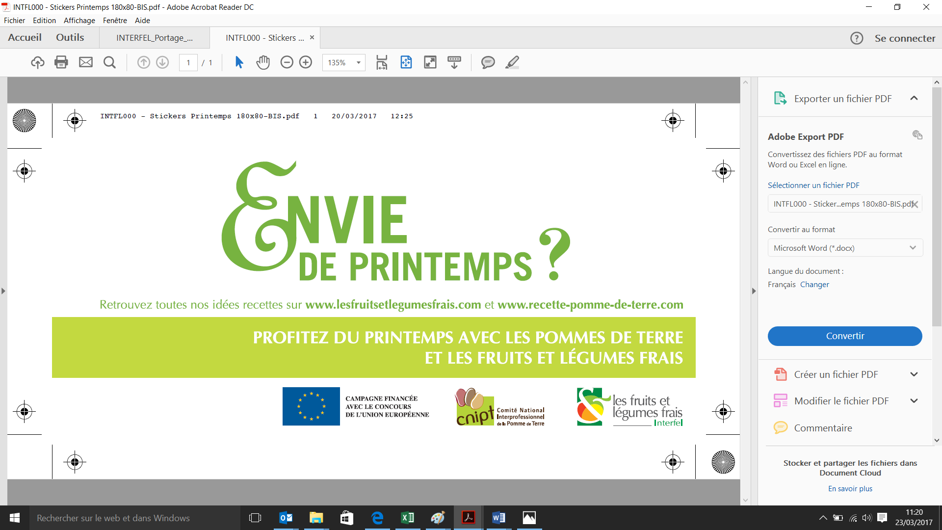 |  | Communiqué de presse  Mars 2017
Baromètre saisonnier des fruits et légumes frais et de la pomme de terre
Les Français adeptes des produits de saison :
c’est leur 1er critère d’achat pour les produits frais !
Interfel et le CNIPT créent avec Ipsos le Baromètre saisonnier des fruits et légumes frais et de la pomme de terre * : 4 vagues en 2017, et un panel de 1 000 Français âgés de 18 ans et plus interrogés à chaque fois, afin d’analyser l’évolution de la perception des fruits et légumes frais et de la pomme de terre au fil des saisons.
Avec pour premier thème, l’impact de la saisonnalité et les préférences en matière de fruits, légumes et pommes de terre, 2 enseignements majeurs se dégagent :
- Quand ils achètent leurs fruits et légumes frais, les Français choisissent avant tout des produits de saison : c’est leur 1er critère de choix (36 %), avant même le prix (21 %) ou l’aspect (14 %).
- La consommation « plaisir » de la pomme de terre, sous toutes ses formes, est confirmée avec 86 % des Français qui adorent la pomme de terre : 81 % l’aiment rissolée/sautée, 78 % en frites, 76 % en purée et sa version « primeur » est le produit de printemps préféré avec 96 % de la population qui l’apprécie.
Envie de printemps… de fruits et légumes frais et de pommes de terre !
A l’approche du printemps, l’envie de fruits et légumes frais et de pommes de terre fraîches se ressent chez les Français :
- 48 % comptent acheter plus de fruits au printemps que cet hiver (42 % autant au printemps qu’en hiver),
- 30 % des Français comptent acheter plus de légumes au printemps (et 60 % autant qu’en hiver),
- La pomme de terre devrait être autant achetée que cet hiver (par 61 %, et moins qu’en hiver par 30 %).
Les pratiques d’achats vont également changer avec l’arrivée du printemps :
Davantage de produits frais :
83 % des Français comptent manger au printemps des légumes frais, contre seulement 64 % en hiver (soit une augmentation de 19 points).
Les légumes frais remplacent ainsi en partie les légumes congelés, consommés par 40 % des Français en hiver contre 21 % au printemps (-19 points), ou des conserves (28 % en hiver et 14 % au printemps, -14 points).

Davantage envie de les acheter chez le primeur ou sur les marchés :
54 % des Français comptent y acheter leurs légumes, alors que 41 % seulement nous disent l’avoir fait en hiver (+13 pts). L’achat de légumes frais en grande surface reste néanmoins majoritaire avec 68 % des Français sondés qui comptent y acheter leurs légumes, même s’il est moins répandu qu’en hiver (75 %).
Parmi les produits de printemps, les Français plébiscitent la tomate (93 % l’aiment dont 70 % beaucoup), qu’ils associent d’ailleurs essentiellement à un produit d’été (84 %, seuls 24 % savent qu’elle pousse également au printemps). Ils apprécient également les produits de printemps plus emblématiques :
- La salade (93 % l’aiment, dont 62 % beaucoup),
- La pomme de terre primeur (96 % l’aiment, dont 58 % beaucoup),
- La carotte primeur (90 % et 46 %, respectivement).
Les Français adeptes de la saisonnalité pour leurs achats !
Alors que certains fruits et légumes sont présents sur les étals presque toute l’année, les Français soulignent leur attachement au principe de la saisonnalité : 81 % disent faire attention à acheter les produits de saison. Le fait que ce soit un produit de saison est d’ailleurs le premier critère de choix de fruits et légumes frais (pour 36 % des Français), avant même le prix (21 %) ou l’aspect (14 %).
Ils font ce choix avant tout pour les vertus gustatives des produits de saison (33 % estiment qu’ils ont davantage de goût), mais aussi pour bénéficier de produits respectant les cycles de la nature (21 %), pour leur prix plus bas (18 %), et parce qu’ils sont généralement produits dans nos régions (14 %), un avantage qui va de pair avec un impact environnemental plus faible (13 % de citations).
La consommation des pommes de terre, fruits et légumes frais : avant tout un plaisir pour les Français !
Les Français adorent les fruits, les légumes et les pommes de terre. Sur une échelle allant de « j’adore » à « je déteste », la quasi-totalité des Français déclarent qu’ils aiment ces produits : 99 % pour les pommes de terre, 98 % pour les fruits et 97 % pour les légumes.
La consommation des fruits relève d’ailleurs avant tout d’un pur plaisir pour un Français sur deux (48 %), alors que seul un quart (26 %) dit consommer les fruits parce que c’est bon pour la santé. On « se force » davantage pour les légumes : 36 % les consomment surtout pour la santé, mais autant (37 %) les mangent avant tout parce qu’ils aiment cela. Et 58 % consomment la pomme de terre avant tout par plaisir.
Les Français aiment les fruits, légumes et pommes de terre sous (presque) toutes les formes :
- LES FRUITS : ils les aiment avant tout sous leur forme brute, à croquer (88 %), et dans une moindre mesure, en tarte/gâteau (59 %), en compote (55 %) ou encore en salade (51 %),
- LES LEGUMES : ils sont appréciés sous des formes plus variées : en salade (75 %), en soupe (71 %), en gratin (66%), à la vapeur (65 %), rissolés/au wok (60 %) ou bien en purée (59 %),
- LES POMMES DE TERRE : elles sont très appréciées sous plusieurs formes, qu’elles soient rissolées/sautées (81 %), en frites (78 %), en purée (76 %), ou même en gratin (69 %) ou à la vapeur (67 %), et c’est sans doute cette diversité des recettes qui fait que les Français les aiment tant : ils ne se lassent pas !
Les Français accompagnent la pomme de terre d’une grande variété de légumes :
- Les mariages les plus fréquents se font avec la carotte (à 44 %), l’oignon (41 %) ou les haricots verts (37 %).
LE SAVIEZ-VOUS ?

Les trois-quarts des Français déclarent connaître les saisons auxquelles poussent les fruits et légumes !
En réalité, ils s’y repèrent généralement bien ! Mais la connaissance est plus faible parmi les moins de 35 ans, qui ont plus de mal à identifier les légumes de printemps aussi variés que l’asperge (28 % ne savent pas dire à quelle saison elle pousse), l’oignon primeur (31 %) ou les petits pois (24 %).
Et niveau culture historique et botanique, là encore les Français peuvent mieux faire !
S’ils connaissent désormais en majorité l’origine de la pomme de terre (pour 62 % d’entre eux), seuls 28 % savent que la tomate provient également d’Amérique du Sud. La pomme de terre fait cependant encore l’objet d’une confusion : 81 % la considèrent comme légume (alors qu’elle est un féculent). Autant de signes qui montrent que les connaissances des Français en matière de fruits et légumes et de pommes de terre sont encore perfectibles.
Fruit ou légume ?
76 % des Français savent que la tomate est en fait un fruit. Mais saviez-vous que la fraise n’est pas véritablement un fruit ? En effet, la partie rouge et charnue n’est que le réceptacle de la fleur. Les fruits, ce sont ces petits grains à la surface : les akènes !

* Baromètre saisonnier des fruits et légumes frais et de la pomme de terre - Vague de Printemps : sondage Ipsos réalisé online auprès de 1001 Français âgés de 18 ans ou plus, du 28 février au 2 mars 2017. | CONTACT PRESSE  Agence Eklectik pour Interfel et le CNIPT  Florence Guettier  agence.eklectik@gmail.com – Tél. : 06 33 08 23 54
A propos d’Interfel
Créée en 1976, Interfel rassemble l’ensemble des métiers de la filière fruits et légumes frais. Toutes les fonctions sont représentées : production, expédition, importation, exportation, commerce de gros, distribution (grandes surfaces, commerces spécialisés et restauration collective). Organisme de droit et d’initiative privés, Interfel est reconnue association interprofessionnelle nationale agricole par le droit rural français, ainsi que par l’Union européenne depuis le 21 novembre 1996 dans le cadre de l’OCM (Organisation Commune de Marché) unique. Interfel a pour missions notamment d’élaborer des accords interprofessionnels, de prendre en charge les orientations stratégiques de la recherche et de l’expérimentation, et de défendre la place de la filière aussi bien sur le marché national qu'international. Enfin, Interfel met en œuvre des actions d’information et de communication pour encourager la consommation de Fruits et Légumes frais. Plus d’informations : www.lesfruitsetlegumesfrais.com - www.interfel.com

A propos du CNIPT
Le CNIPT - Comité National Interprofessionnel de la Pomme de Terre - est l’organisme interprofessionnel reconnu par les Pouvoirs Publics (loi du 10 juillet 1975) dans le secteur de la pomme de terre de consommation (conservation et primeur), vendue sur le marché du frais. Il agit dans le cadre du règlement de l’Union européenne n°1308/2013 du 17 décembre 2013 et du Code Rural. Le CNIPT rassemble et représente les opérateurs du secteur de la pomme de terre de consommation, de la production à la distribution : UNPT (Union Nationale des producteurs de pommes de terre), FELCOOP (Fédération Française de la Coopération Fruitière Légumière et Horticole), FEDEPOM (Fédération nationale des négociants en pommes de terre et légumes en gros), SNCPT (Syndicat National des Courtiers en Pommes de Terre et Fruits et Légumes), UNFD (Union Nationale des Syndicats de Détaillants en Fruits et Légumes) et FCD (Fédération du Commerce et de la Distribution).
Site consommateurs : www.cnipt-pommesdeterre.com - Site professionnels : www.cnipt.fr - Site recettes : http://recette-pomme-de-terre.com

